|  |  |  |  |  |
| --- | --- | --- | --- | --- |
| 修改日期 | 版本 | 修改原因 | 修改人姓名 | 立案單號 |
| 2013/05/07 | 1 | Created | 凱鈞 | 130425000228 |
| 2019/06/27 | 2 | 理賠科跨區取件系統優化 | 張凱鈞 | 190319001705 |

**一、程式功能概述**

|  |  |  |  |  |
| --- | --- | --- | --- | --- |
| 程式功能 | 各服務科每月件數報表 | | | |
| 程式名稱 | AAA6_1300 | | | |
| 作業方式 | ONLINE | | | |
| 概要說明 | 各服務科每月件數報表 | | | |
| 需求單位 | 理賠企劃科 | | | |
| 作業單位 | 各行政中心服務科 | | | |
| 作業平台 | ■一般  □平板電腦  □手機 | | | |
| 使用對象 | ■員工(UCBean)  □客戶(CustomerBean) | | | |
| 個資遮蔽方式 | 畫面 | □無 □遮蔽 ■securitylog | 需遮蔽/  寫入LOG  的資料名稱 | 無 |
| 報表列印 | ■無 □遮蔽 □securitylog |  |
| 檔案下載 | ■無 □遮蔽 □securitylog |  |
| 分頁處理方式 | ■無 □真分頁 □假分頁，分頁每頁___筆【Default　20】 | | | |
| 寄信處理 | 寄信對象 | ■無 □客戶　□壽險員工　□關係企業員工　□合作廠商 | | |
| 寄信方式 | ■無 □Billhunter　□MailSender | | |

**二、程式流程圖**

跨區取件服務人員統計檔DTAAH550

撈取統計資料檔

頁面輸入查詢條件

**三、相關檔案**

|  |  |  |  |  |  |  |
| --- | --- | --- | --- | --- | --- | --- |
| **項次** | **中文說明** | **檔案名稱** | **查詢** | **新增** | **修改** | **刪除** |
|  | 跨區取件服務人員統計檔 | DTAAH550 | ■ | □ | □ | □ |
|  |  |  |  |  |  |  |

**四、相關模組**

|  |  |  |
| --- | --- | --- |
| **項次** | **中文說明** | **程式名稱** |
|  |  |  |

**五、畫面**

畫面圖1

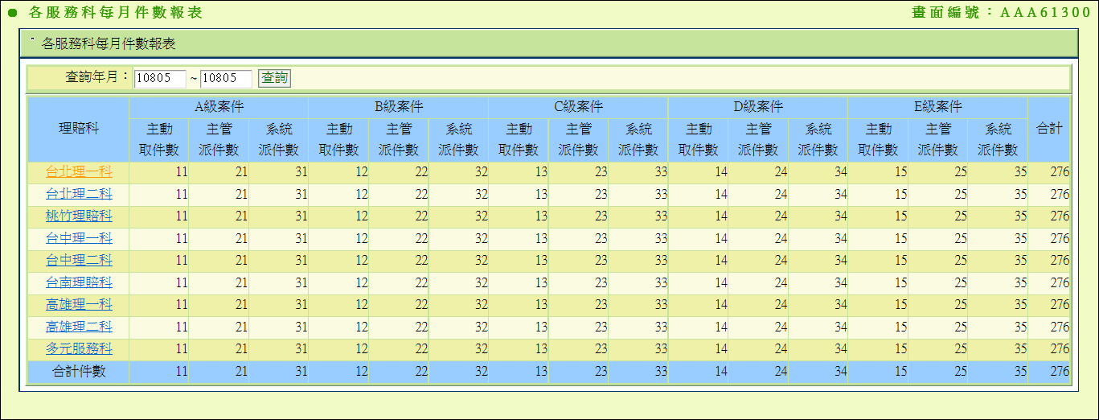

**六、程式內容**

1. **初始畫面**
   1. 如圖1，參數：
      1. $查詢開始年月= 畫面輸入值(左，資料格式為民國年月)，預設為前月
      2. $查詢結束年月= 畫面輸入值(右，資料格式為民國年月)，預設為前月
2. **查詢**
   1. 讀取資料
      1. 將$查詢開始年月與$查詢結束年月格式轉為西元年月格式
      2. 從跨區取件服務人員統計檔DTAAH550中取得查詢年月介於$查詢開始年月與$查詢結束年月之間的資料，並依照核賠單位代號進行加總
      3. 取得各核賠單位處理案件數量之後，如圖1對各核賠單位與各案件分類加總輸出至畫面，單位名稱呼叫代碼維護設定模組取得，系統代號：AA，欄位名稱：CLAIM_DIV_NO
   2. 服務科超連結方式
      1. 點選頁面上服務科名稱時，跳轉至服務科人員處理件數報表頁面AAA6_1100，參數為：
         1. DECD_DIV_NO = 所點選之服務科代號
         2. QUERY_TYPE = “M”
         3. STR_YM = $查詢開始年月
         4. END_YM = $查詢結束年月
   3. END